再论LLC串联谐振变流器的设计
在《论LLC串联谐振变流器的设计》、《论LLC串联谐振变流器的设计（2）》、《论LLC串联谐振变流器的设计（3）》、《论LLC串联谐振变流器的能量转换》中，笔者通过严谨的“串联谐振槽路阻抗”复数推导，论述了LLC串联谐振电路只有一组共轭的谐振频率。文章在电源网上发表后并未引起网友的关注，笔者也在反思自己的观点是否正确，同时继续进行研究。经过一段时间的研究，可以通过另一条途径来证明，现叙述如下。
在LLC电路中，有两个L，其中一个是谐振电感L_{r}，另一个是负载，这个负载是变压器应该用T代表，但是这个实际的T被简化为一个励磁电感L_{m}并联一个理想变压器iT的模型，因此这个电路应叫LLTC电路。通过反复研究这个模型，反复阅读各种书籍资料，终于在李翰荪编著的《简明电路分析基础》中的理想变压器一节中看到这样一句：“理想变压器是一种电阻元件”。就这一句话令人毛塞顿开，励磁电感L_{m}和“理想变压器——电阻元件”并联模型串入LRC电路，L_{m}实际上是被理想变压器这个“电阻”旁路掉了。所以，LLC串联谐振电路本质上还是LRC电路，它的谐振频率还是由谐振电容C_{r}和谐振电感L_{r}决定, L_{m}并不影响电路的谐振频率。
证明了LLC 电路本质上还是LRC电路，那么它的设计就仍回到LRC电路的设计上了。LRC电路的设计比较麻烦，但是LRC电路将直流电变成了交流电，因此就有人提出了LLC电路的交流分析法，用交流分析法对LLC电路进行分析和计算，我认为方法不错。用交流分析法无需求解复杂的常系数微分方程，只需计算出谐振槽路的阻抗就可以计算出其他的参数。但问题是谐振槽路的输入电压如何确定？
目前见到的设计资料都说L_{m}影响了LLC电路的谐振，在此基础上进行的研究得出的结论：“LLC电路的电压增益等于1” ，就用电源电压转化为交流电压以作为施加到谐振槽路的激励。谐振电路中谐振电压并不是电源电压是众所周知的，谐振电压由谐振槽路的品质因数Q决定，因此这种方法是不对的。
下面给出一个“半桥型串联谐振变流器”的仿真研究作参考。
半桥型串联谐振变流器
电路拓扑结构如下：
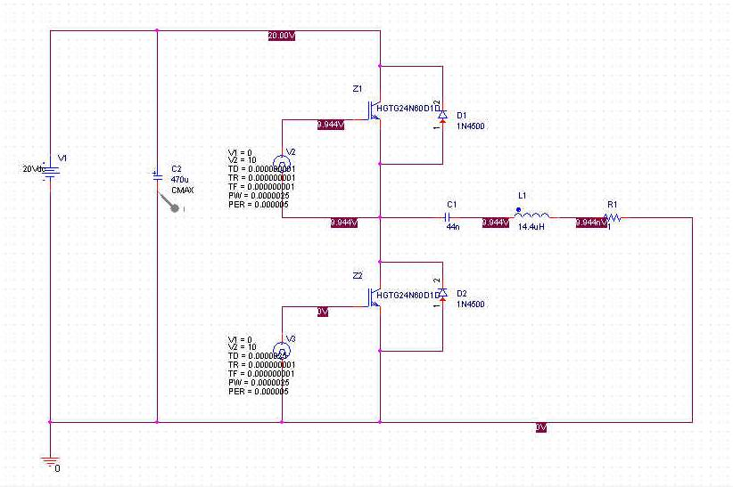
开关元件：IGBT，谐振电容C=44nF，谐振电感L=14.4μH，电阻R=1Ω，储能滤波电容C=470μF，供电电压V=20V。
一、工作频率等于谐振频率
计算谐振周期T=5μs，频率f=200KHz；程序运行周期5μs，脉冲宽度2.5μs，程序只能运行12μs，超过就失败。
Pspice程序的参数设置牵涉的因素比较多，设置不当就会导致程序运行不下去，要想达到最终的设计目的有一定难度。

下面对程序运行的结果进行解读。
电压曲线：绿色——Z1，蓝色——L1,红色——C1。
电容电压：
时  刻 | 开关  状态 | 谐振电  容电压 | 透 过 谐 振 电 容 电  压 对 物 理 现 象 解 释
μs |  | V
0 | Z1导通，Z2关断 | 0V跳变到+20V | 电容起始电压为零，V1导通使电源电压加到电容上，经过1/4谐振周期电容电压充到电源电压，谐振电流达到峰值，因电源电压与电容电压相等，压差为零，电源停止供电，谐振电路换向，在感生电压作用下，电感电流继续流动经过电源向电容充电，电感电流释放到零时电容充电至约2倍电源电压；
2.5 | Z1关断，Z2导通 | -18V跳变到-36V | Z1在零电流，反向电压约等于电源电压时关断，Z2导通，充有约2倍电源电压的电容经Z2向电感放电，经1/4周期电容放完电，谐振电流达到峰值，谐振电路换向，电感向电容的反向充电，电感电流释放到零时电容充电至约2倍电源电压（约32V）；
5 | Z1导通，Z2关断 | +32V 跳变到+51V | Z2关断Z1导通，反向充有的电容电压约32V和电源电压叠加约51V，向电感供电，经1/4周期，电容正向充到电源电压，压差为零电源停止供电，谐振电路换向，电感放电向电容继续充电，电感放完电电容充电至约3倍多的65V
7.5 | Z1关断，Z2导通 | -46V 跳变到-65V | Z1在零电流，反向电压约等于65V时关断，Z2导通，充有约3倍多电源电压的电容经Z2向电感放电，经1/4周期电容放完电，谐振电流达到峰值，谐振电路换向，电感向电容的反向充电，电感电流释放到零时电容充电至约3倍电源电压（约58V）；
10 | Z1导通，Z2关断 | +58V 跳变到+76V | Z2关断Z1导通，反向充有的电容电压约58V和电源电压叠加约76V，向电感供电，经1/4周期，电容正向充到电源电压，压差为零电源停止供电，谐振电路换向，电感放电向电容继续充电，电感放完电电容充电至约4倍多；

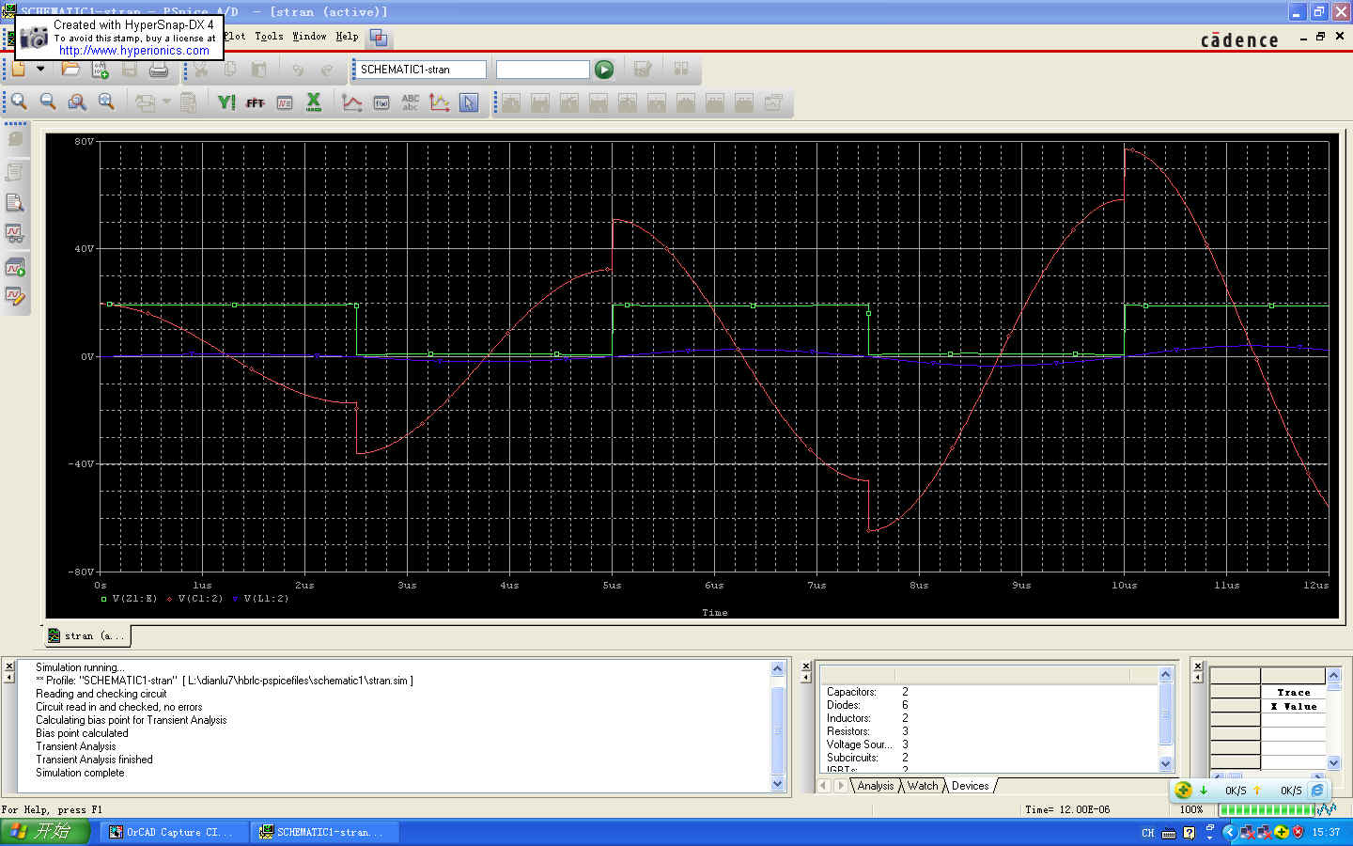
谐振电流
时刻 | 开关状态 | 谐振电容电压 | 谐振电流
μs |  | V | A
0 | Z1导通，Z2关断 | 0V跳变到+20V | 谐振电流达到峰值约1A，
2.5 | Z1关断，Z2导通 | -18V跳变到-36V | 谐振电流达到峰值约1.8A，
5 | Z1导通，Z2关断 | +32V 跳变到+51V | 谐振电流达到峰值约2.7A
7.5 | Z1关断，Z2导通 | -46V 跳变到-65V | 谐振电流达到峰值约3.4A
10 | Z1导通，Z2关断 | +58V 跳变到+76V | 谐振电流达到峰值约4A
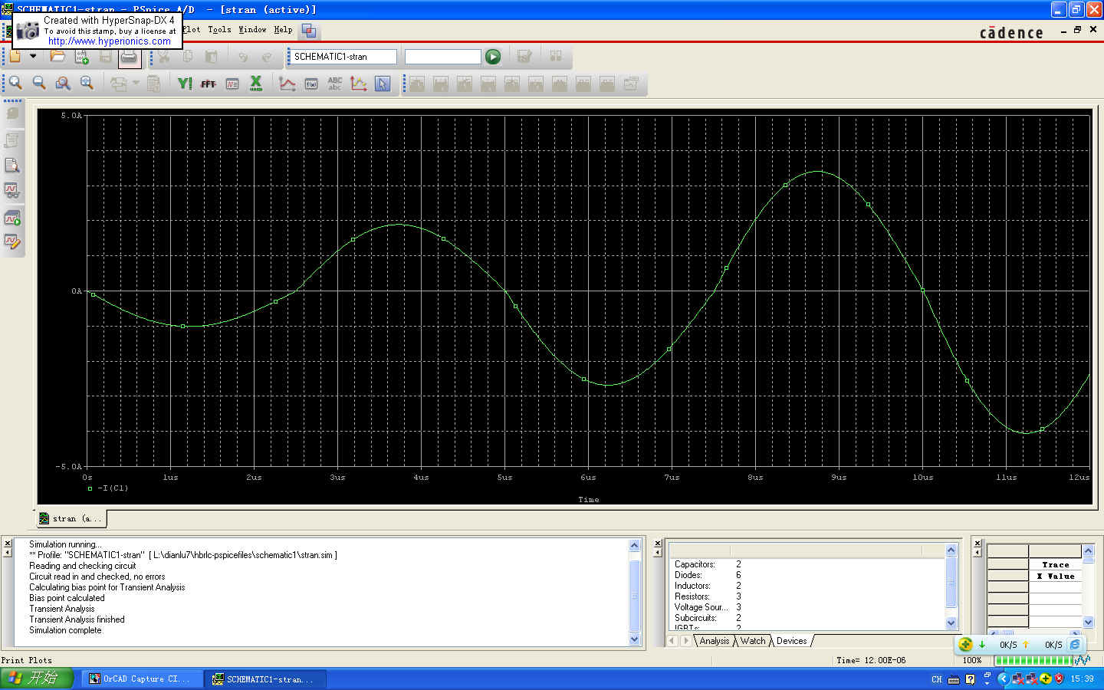
IGBT-Z1流出的电流，负方向为正：开通、关断峰值电流远大于谐振电流。
时刻 | 开关状态 | Z1的电流 | 谐振电流
μs |  | V | A
0 | Z1导通，Z2关断 |  | 谐振电流达到峰值约1A，
2.5 | Z1关断，Z2导通 | 关断电流峰值+20A，-55A
5 | Z1导通，Z2关断 | 开通电流峰值+150A | 谐振电流达到峰值约2.7A
7.5 | Z1关断，Z2导通 | 关断电流峰值+20A，-55A
10 | Z1导通，Z2关断 | 开通电流峰值+150A | 谐振电流达到峰值约4A
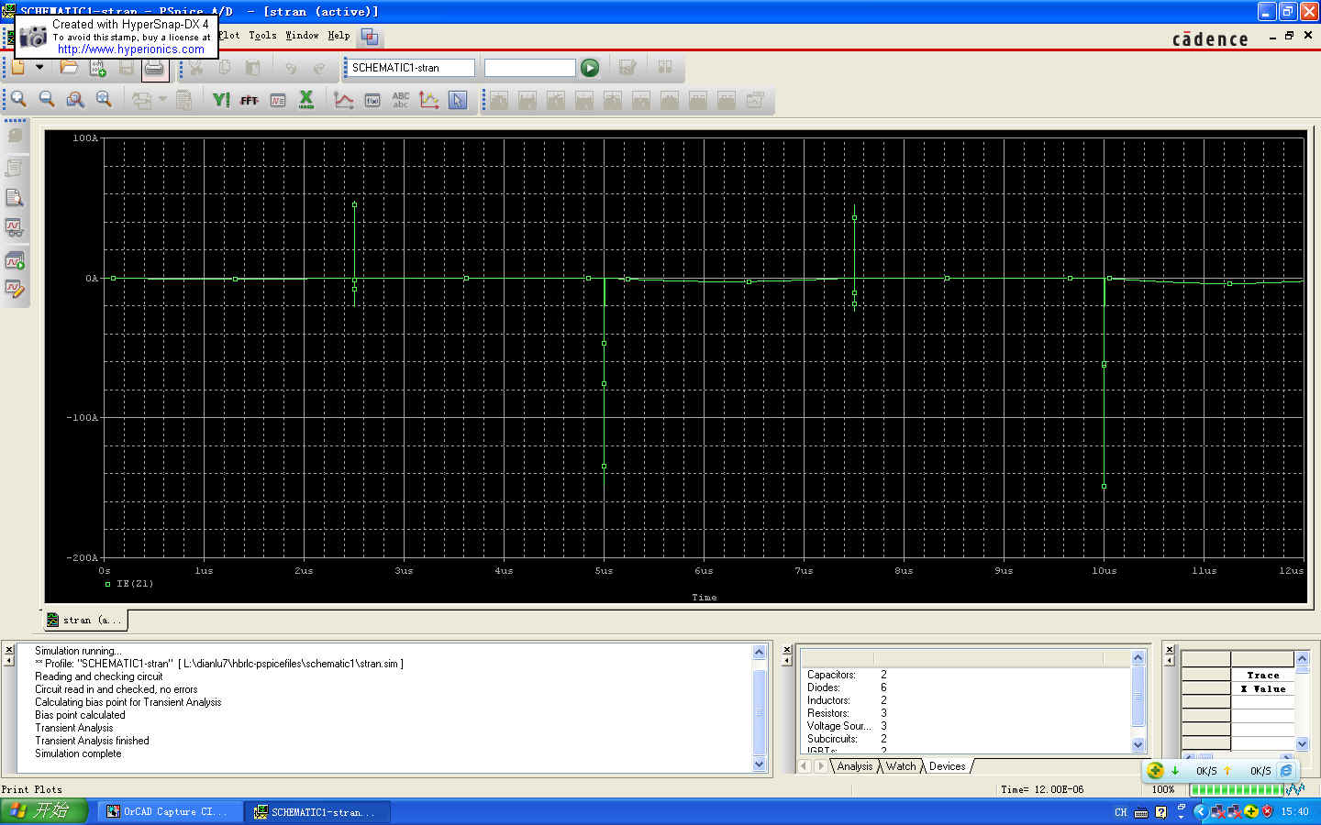
反并联二极管D1流进的电流：毫安级的电流，和Z1的电流峰值相比，应该可以忽略。
时刻 | 开关状态 | D1的电流 | 谐振电流
μs |  | mA | A
0 | Z1导通，Z2关断 |  | 谐振电流达到峰值约1A，
2.5 | Z1关断，Z2导通 | Z1关断时，D1电流峰值+65mA，-25mA
5 | Z1导通，Z2关断 | Z1开通时，D1电流峰值+6mA，-35mA | 谐振电流达到峰值约2.7A
7.5 | Z1关断，Z2导通 | Z1关断时，D1电流峰值+51mA，-13mA
10 | Z1导通，Z2关断 | Z1开通时，D1电流峰值+6mA，-25mA | 谐振电流达到峰值约4A
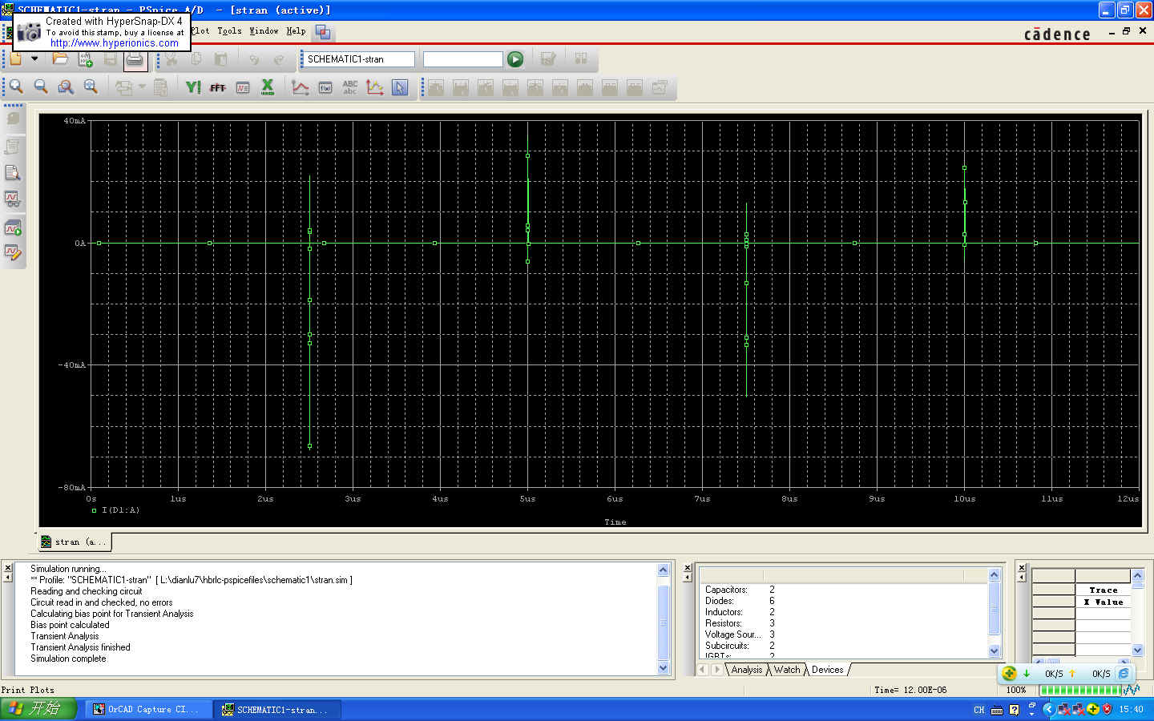
IGBT-Z2流出的电流，负方向为正：开通、关断峰值电流远大于谐振电流。
时刻 | 开关状态 | Z2的电流 | 谐振电流
μs |  | V | A
0 | Z1导通，Z2关断
2.5 | Z1关断，Z2导通 | 开通电流峰值+150A | 谐振电流达到峰值约1.8A，
5 | Z1导通，Z2关断 | 关断电流峰值+20A，-72A
7.5 | Z1关断，Z2导通 | 开通电流峰值+150A | 谐振电流达到峰值约3.4A
10 | Z1导通，Z2关断 | 关断电流峰值+20A，-72A
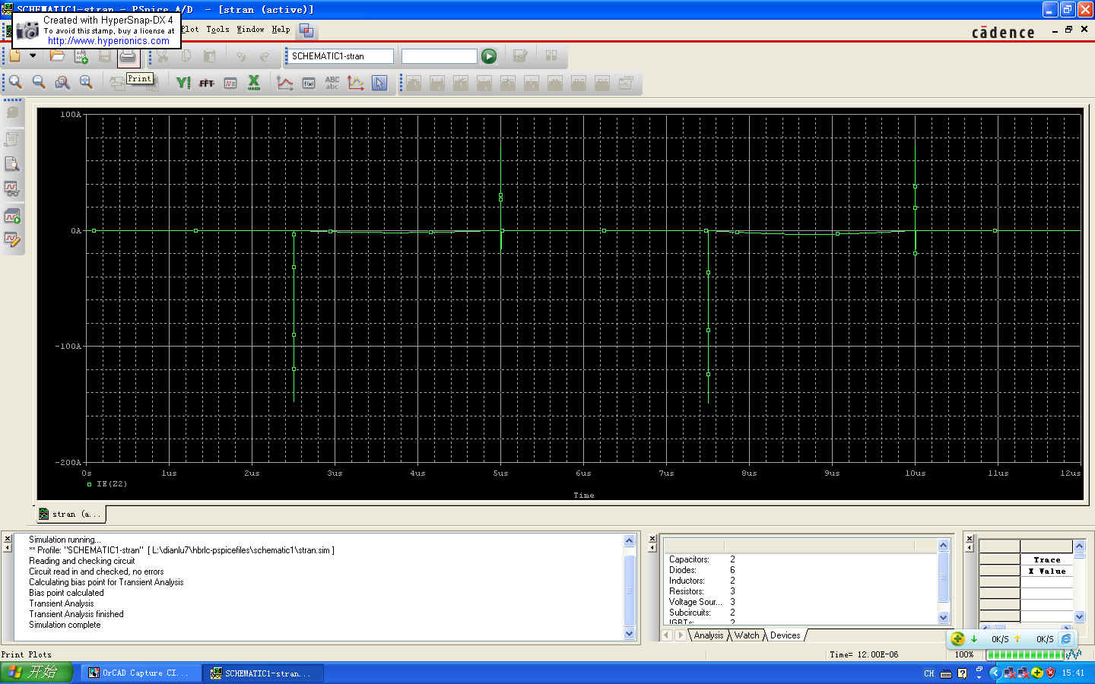
反并联二极管D2流进的电流：负方向为正。毫安级的电流，和Z2的电流峰值相比，应该可以忽略。
时刻 | 开关状态 | D2的电流 | 谐振电流
μs |  | mA | A
0 | Z1导通，Z2关断
2.5 | Z1关断，Z2导通 | Z2开通时，D2电流峰值+13mA，-35mA | 谐振电流达到峰值约1.8A，
5 | Z1导通，Z2关断 | Z2关断时，D2电流峰值+65mA，-16mA
7.5 | Z1关断，Z2导通 | Z2开通时，D2电流峰值+6mA，-25mA | 谐振电流达到峰值约3.4A
10 | Z1导通，Z2关断 | Z2关断时，D2电流峰值+53mA，-13mA
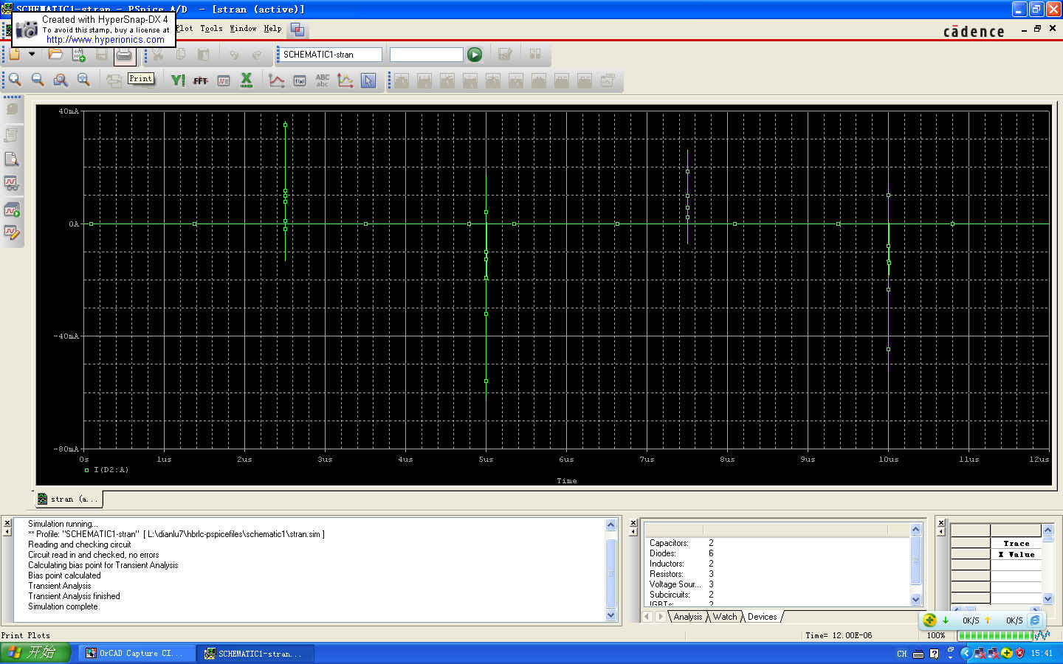
储能滤波电容C2电流：负方向为正。微安级的电流，说明这个电容可以舍去。
时刻 | 开关状态 | C2的电流 | 谐振电流
μs |  | μA | A
0 | Z1导通，Z2关断 |  | 谐振电流达到峰值约1A，
2.5 | Z1关断，Z2导通 | +0.5，-0.6 | 谐振电流达到峰值约1.8A，
5 | Z1导通，Z2关断 | +5.6，-1.5 | 谐振电流达到峰值约2.7A
7.5 | Z1关断，Z2导通 | +1.5，-0.3 | 谐振电流达到峰值约3.4A
10 | Z1导通，Z2关断 | +1.6，-3 | 谐振电流达到峰值约4A
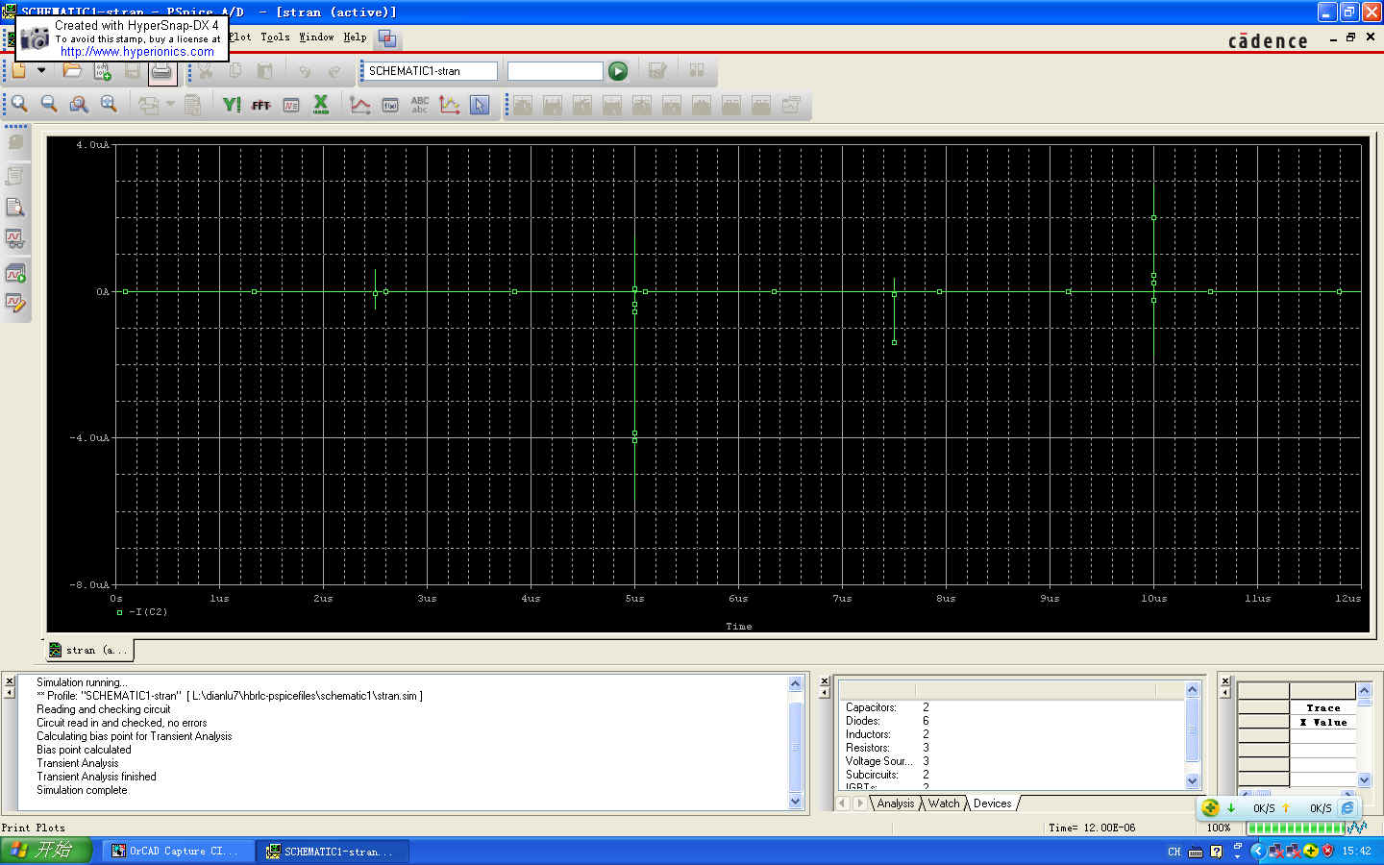

时  刻 | 开关  状态 | 谐振电  容电压 | 负载电  流峰值 | Z1电  流峰值 | D1电  流峰值 | Z2电  流峰值 | D2电  流峰值 | C2电  流峰值
us |  | V | A | A | mA | A | mA | μA
0 | Z1导通，Z2关断 | 0V跳变到+20 | -1 | 0 | 0 | 0 | 0 | 0
2.5 | Z1关断，Z2导通 | -18V跳变到-36V | +1.8 | +55 | +25,-65 | -148 | +32,-13 | 0.6
5 | Z1导通，Z2关断 | +32跳变到+51 | -2.7 | -150 | +35,-6 | +72,-21 | +17,-62 | +1.5,-5.7
7.5 | Z1关断，Z2导通 | -46跳变到-65 | +3.4 | +50 | +13,-51 | -150 | +26,-7 | +0.4,-1.4
10 | Z1导通，Z2关断 | +58跳变到+76 | -4.1 | -150 | +25 | +72,-24 | +15,-53 | +2.8,-1.7

二、工作频率等于1/2谐振频率
计算谐振周期T=5μs，频率f=200KHz；程序运行周期10μs，脉冲宽度5μs，程序可以运行100μs。
下面对程序运行的结果进行解读。
电压曲线：绿色——Z1，蓝色——L1,红色——C1。
电容电压：
时刻 | 开关状态 | 透过谐振电容电压、谐振电流对物理现象的解释
μs
0 | Z1导通，Z2关断 | 电容起始电压为零，V1导通使电源电压加到电容上，经过1/4谐振周期（1.25μs）电容电压充到电源电压，正向谐振电流达到峰值1.2A，
1.25 | 同上 | 因电源电压与电容电压相等，压差为零，电源停止供电，谐振电路换向，在感生电压作用下，电感正向电流继续流动经过电源向电容充电，经过1/4谐振周期（1.25μs），电感电流释放到零时电容充电至约37V；
2.5 | 同上 | 当电感电流释放完毕时，电容电压远高于电源电压，于是D1导通，电容向电源回馈能量，同时电感反向储能，经过1/4谐振周期（1.25μs），反向电流达到峰值0.8A ;
3.75 | 同上 | 电容继续向电源回馈能量，随着电容电压的降低，电流逐渐减小，当电容电压降到电源电压时，反向电流为零。
5 | Z1关断，Z2导通 | Z2导通，电容继续反向向电感放电，经过1/4谐振周期（1.25μs），反向电流达到峰值0.32A，电容放电结束；
6.25 | 同上 | 电容放电结束时谐振电路换向，在感生电压作用下，电感反向电流继续流动经过电源向电容充电，经过1/4谐振周期（1.25μs），电感电流释放到零时电容反向充电至约25.5V；
7.5 | 同上 | 电感电流释放到零电容反向充电至约25.5V时，D2导通，C向电感正向放电，经过1/4谐振周期（1.25μs），C放电完毕正向电流达到峰值0.25A，
8.75 | 同上 | C放电完毕正向电流达到峰值0.25A时，谐振电路换向，电感正向电流继续流动经过D2向电容充电，经过1/4谐振周期（1.25μs），电感电流释放到零时电容正向充电至约3.5V；
10 | Z1导通，Z2关断 | 开始新一轮循环，但因电容已经充有正向3.5V的电压，故当Z1导通使，电源电压和电容电压相抵消，实际供电电压只有16.5V；
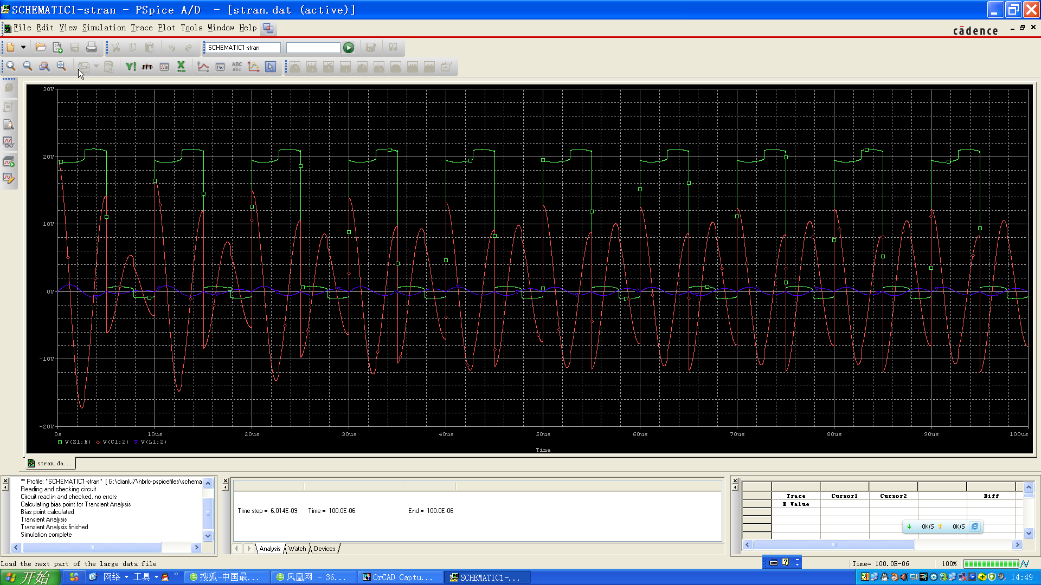

谐振电流
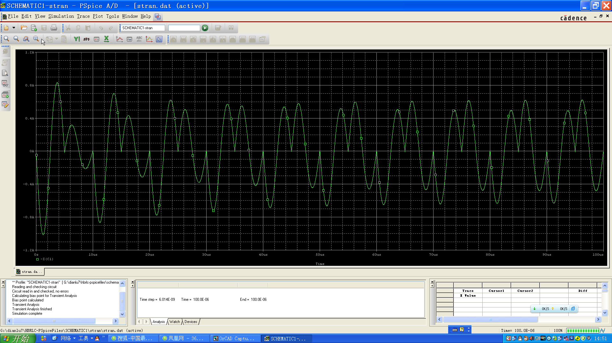
IGBT-Z1流出的电流，负方向为正：开通、关断峰值电流远大于谐振电流。
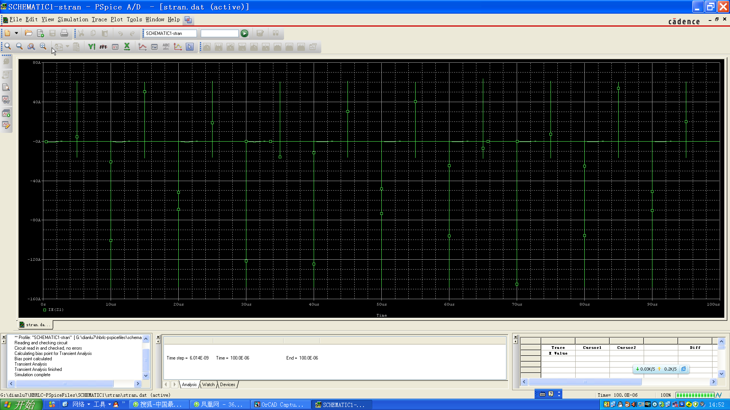
反并联二极管D1流进的电流：毫安级的电流，和Z1的电流峰值相比，应该可以忽略。
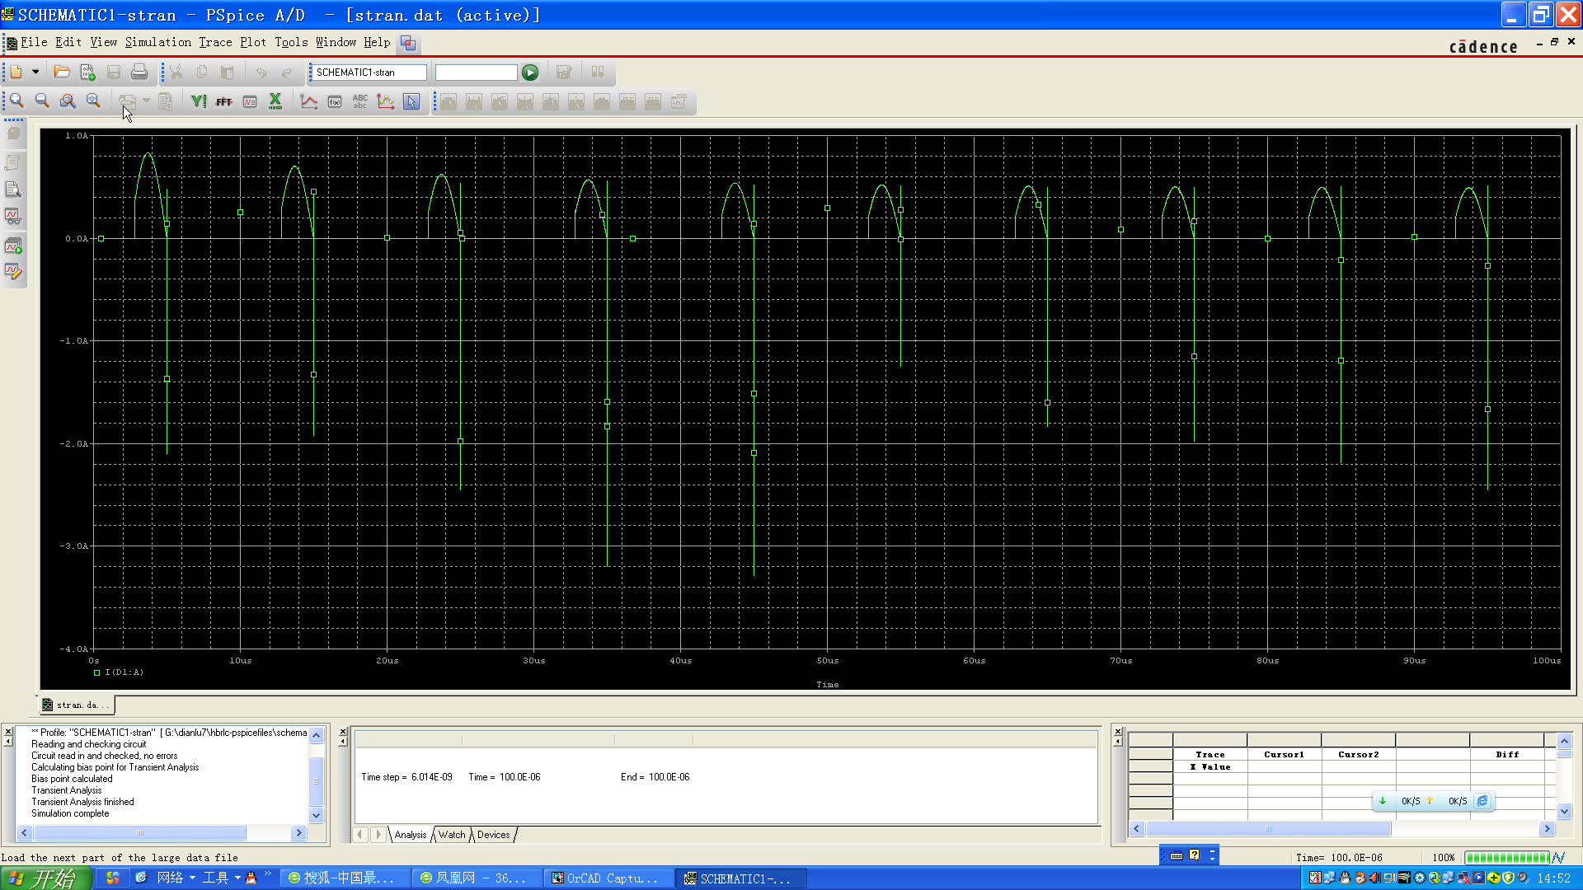
IGBT-Z2流出的电流，负方向为正：开通、关断峰值电流远大于谐振电流。
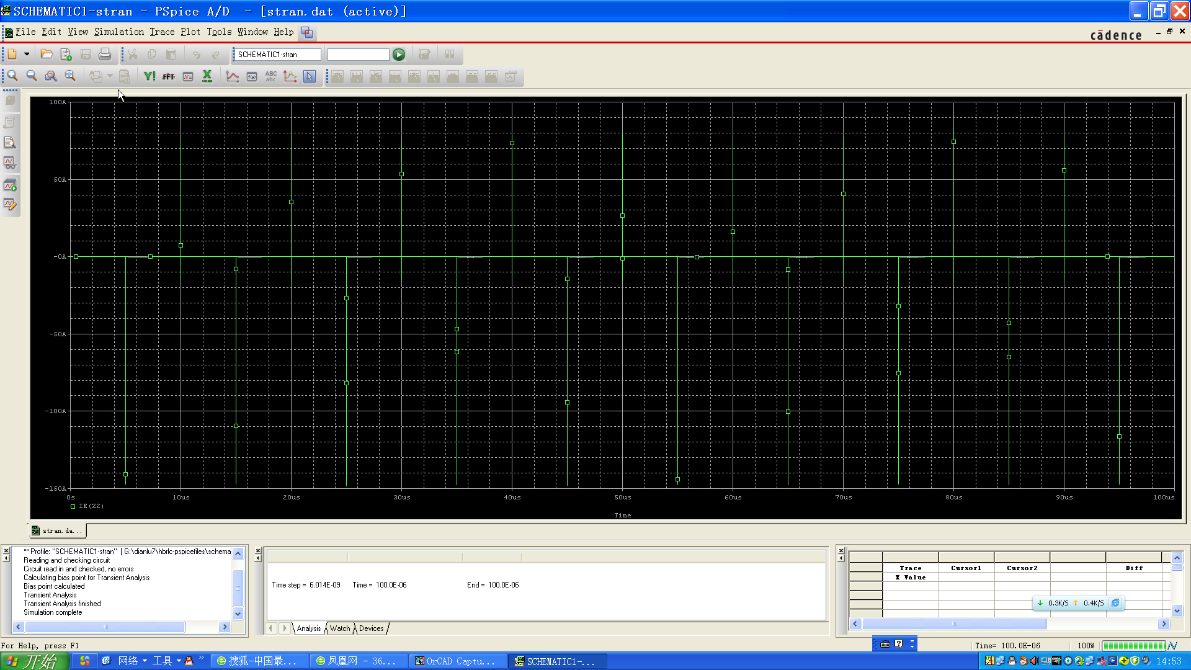
反并联二极管D2流进的电流：负方向为正。毫安级的电流，和Z2的电流峰值相比，应该可以忽略。
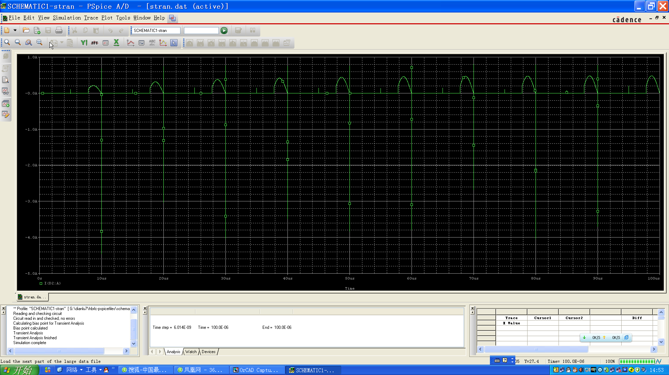
储能滤波电容C2电流：负方向为正。微安级的电流，说明这个电容可以舍去。
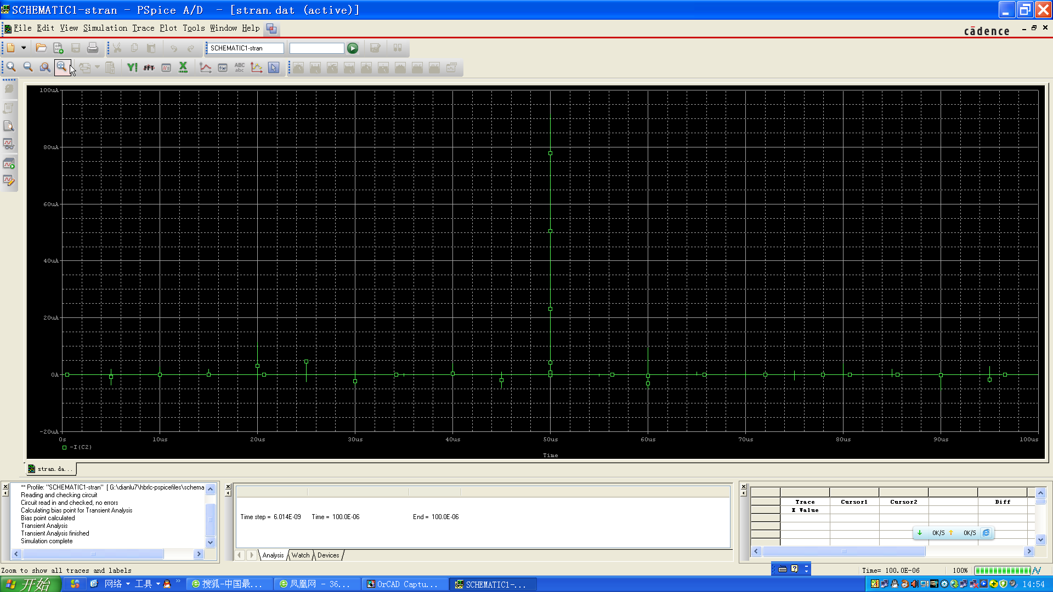

程序运行100us，电压曲线：绿色——Z1，蓝色——L1,红色——C1。
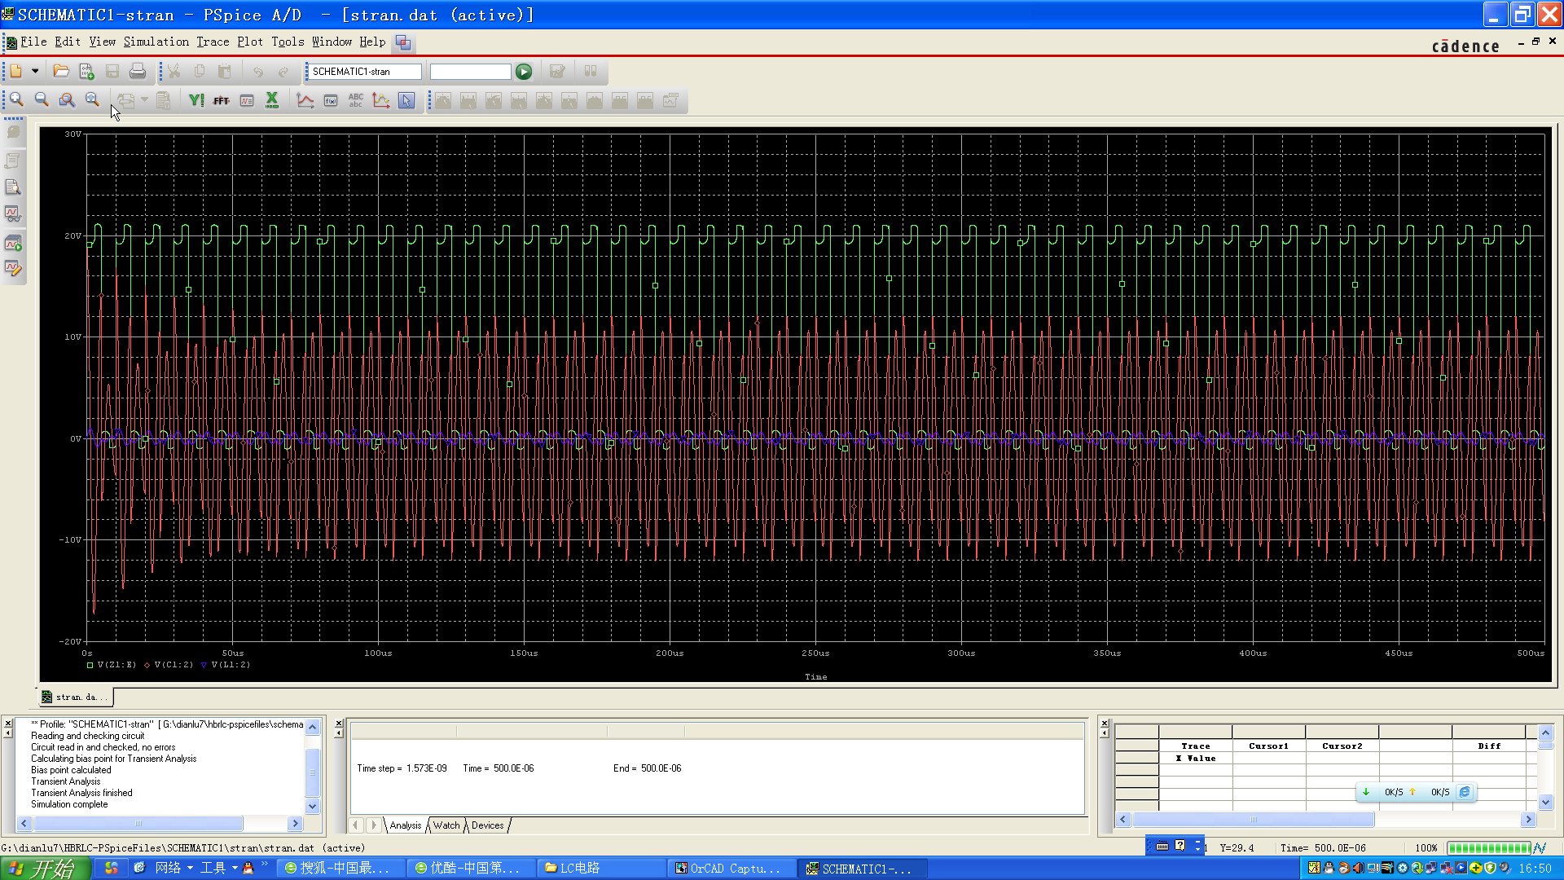
程序运行100us，谐振电流 曲线
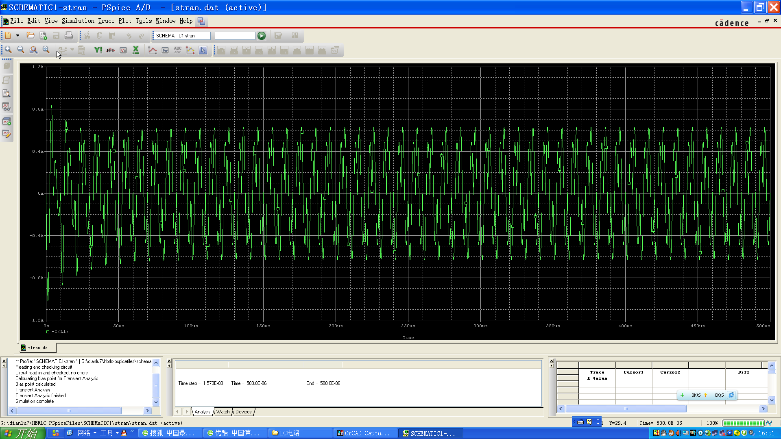

三、工作频率为谐振频率的两倍
1）运行10us电压曲线：绿色——Z1，蓝色——L1,红色——C1。
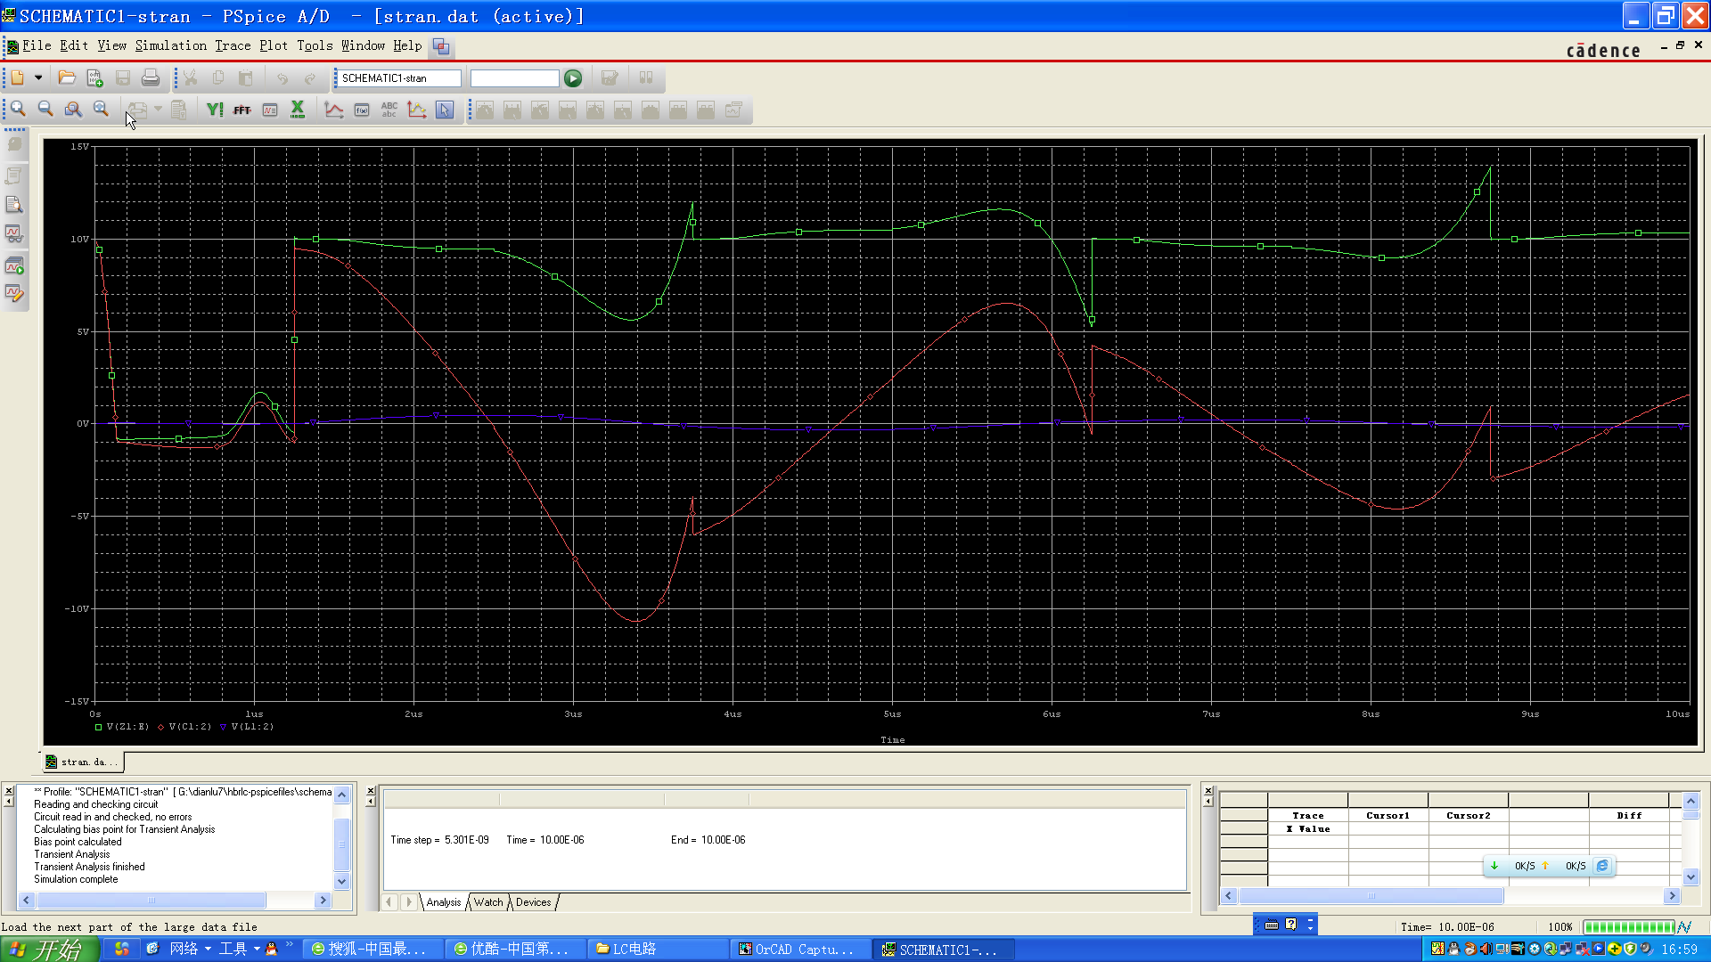
谐振电流曲线
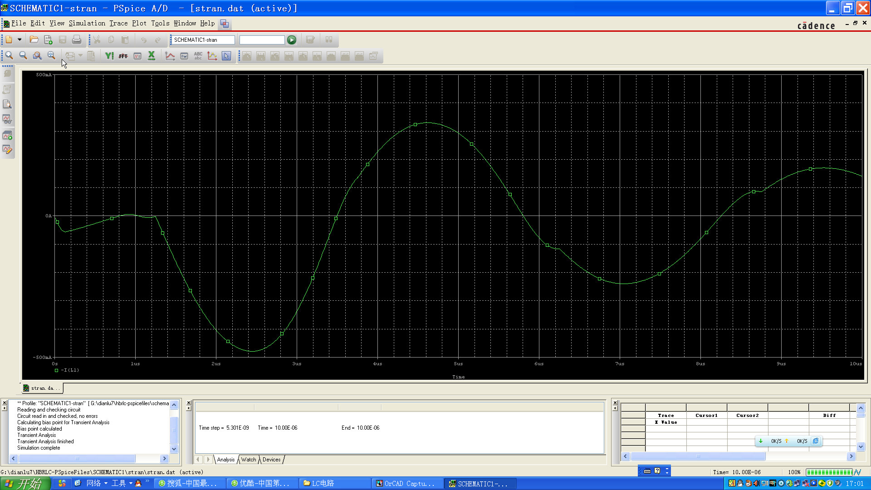
2）运行100us电压曲线
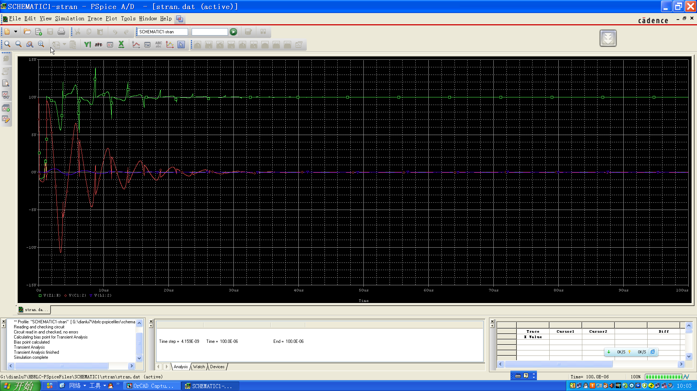
谐振电流曲线
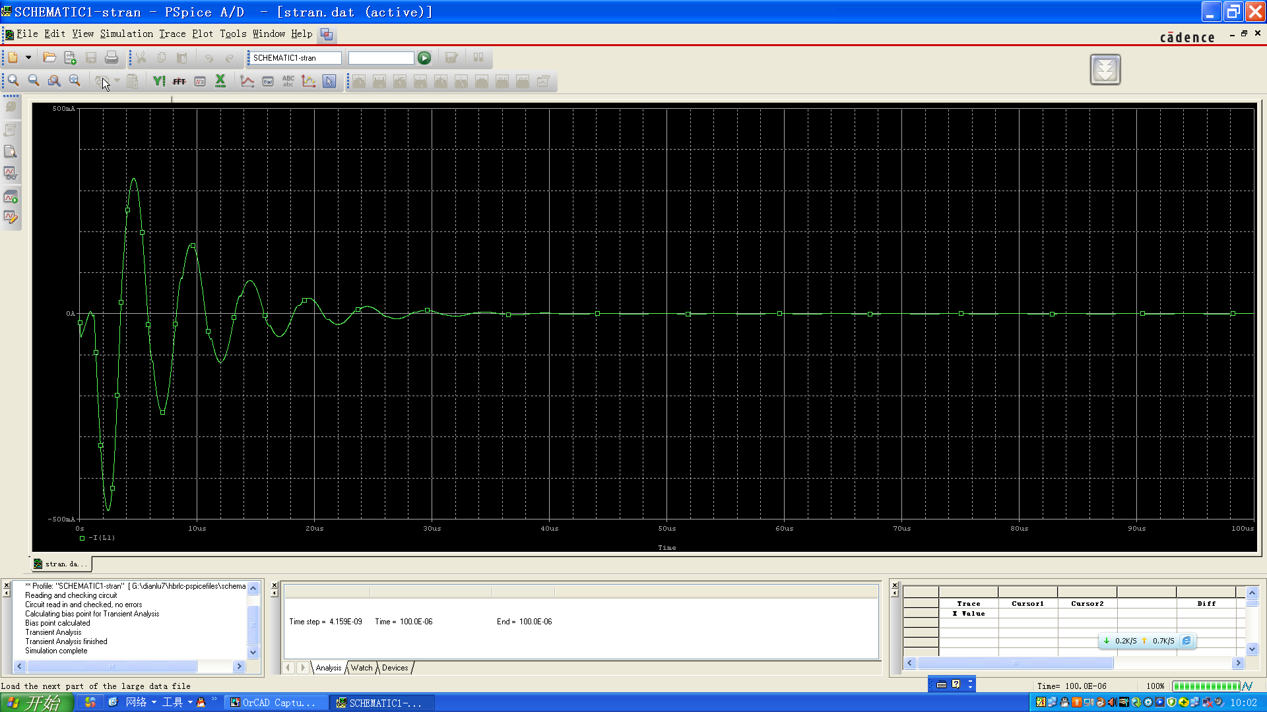

上述对仿真结果的解读，不是简单的从现象分析现象，而是透过现象，剖析其物理本质。
现在的LLC电路控制策略，都说要控制工作频率高于谐振频率。在上面的第三部分，我已经没有兴趣解读了，因为Pspice都仿真不下去了，其物理实质是电路内部的能量转换过程是混乱的，是不可持续进行下去的。
从上面的仿真可以看出，串联谐振变流器只有在谐振点工作，其电流电压波形才是变压器可以接受的理想波形，而且电路内部的能量转换正确，没有内耗。偏离谐振点，谐振电感的储能就不能充分地转换出去，就会和新加入的能量进行冲突——抵消，系统的效率就很低下；偏离谐振点，波形混乱、不对称，导致磁路偏磁，影响变压器的工作和传输。
从在谐振点工作的仿真结果可以看出，谐振电压是电源电压的若干倍，再经过若干周期后谐振电压和电流都达到稳定值，这个稳定值跟系统中各个参数都有关，并不能简单地确定为几倍。所以，LLC电路的设计还得老老实实的解常系数微分方程才行。

